**Dossier de Conception Détaillée**

**Simulation**

**Objectif :** Définir l’architecture du projet et prendre compte des contraintes

**1/ Chaine d’information et d’énergie**

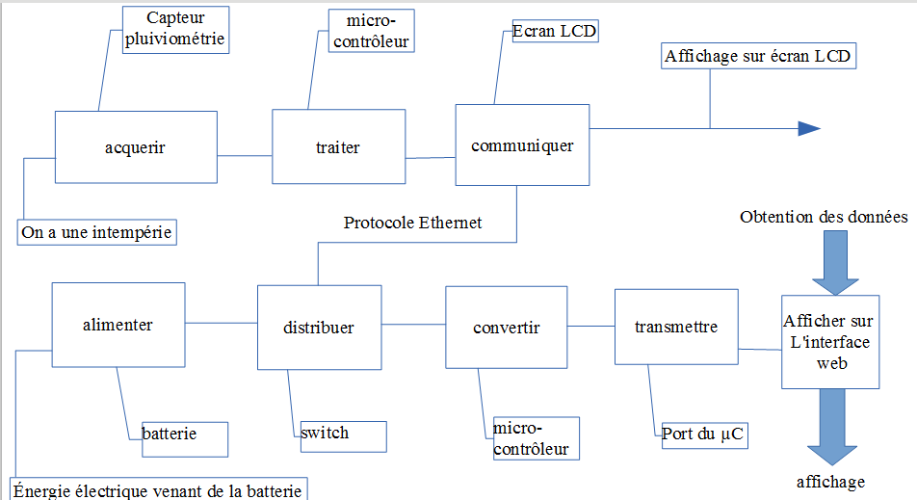

**2/ Diagramme Pieuvre**

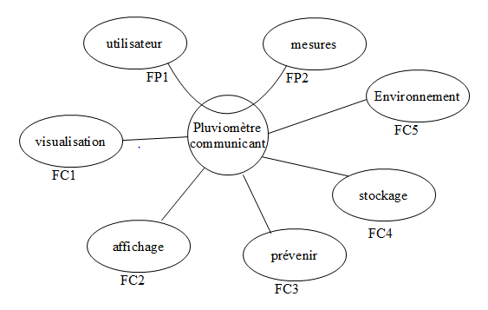

FP1 : L'utilisateur doit pouvoir interagir avec la machine

FP2 : Les mesures doivent êtres cohérentes et précises toutes les 3 minutes

FC1 : On doit pouvoir visualiser les valeurs obtenues sur un site internet

FC2 : Les valeurs doivent êtres affichées en local via un écran LCD

FC3 : Avec les valeurs obtenues on doit pouvoir prévenir des risques d’inondations ou du manque d'eau

FC4 : Les données obtenues doivent être stockées en local sur le système et sur le site internet

FC5 : Le système doit être imperméable à l'eau et les éléments extérieurs obstruant les capteurs ou nuisant au système doivent être retirés, il faut effectuer un entretien régulier.

**3/Développement Durable**



**Economique :** L’ensemble du matériel a un prix n’excédant pas 200€

**Social :** Tout le monde peut être informé du niveau de pluie selon où le pluviomètre se trouve

**Ecologique :** Aucun produits nuisant l’environnement n’est utilisé

**4/ Les solutions retenues**

Après avoir précédemment effectué des recherches et analysé l’ensemble des éléments nécessaires à la réalisation du projet, le matériel dont on dispose est :

- Un microcontrôleur Arduino

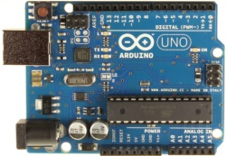

- Un capteur à augets avec une plaque de test, LEDs, câbles et boutons et plaque de test

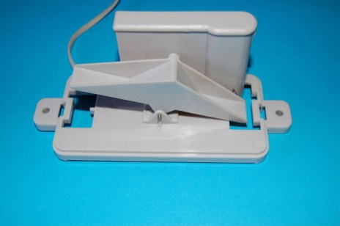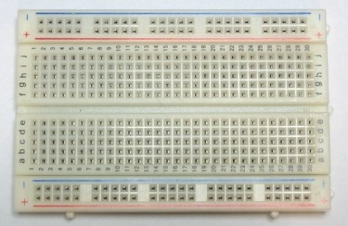

- Un shield grove pour y mettre un écran LCD et un RTC (horloge) avec une pile bouton

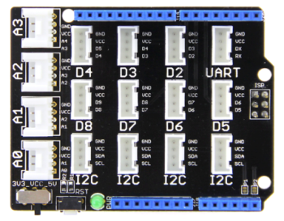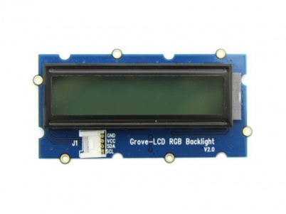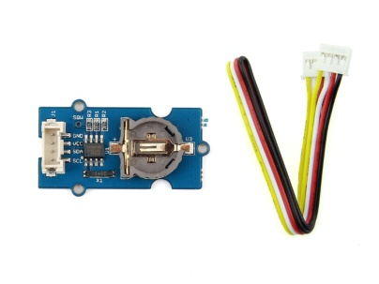

- Un shield Ethernet (shield SD inclus) relié à un routeur pour le connecté

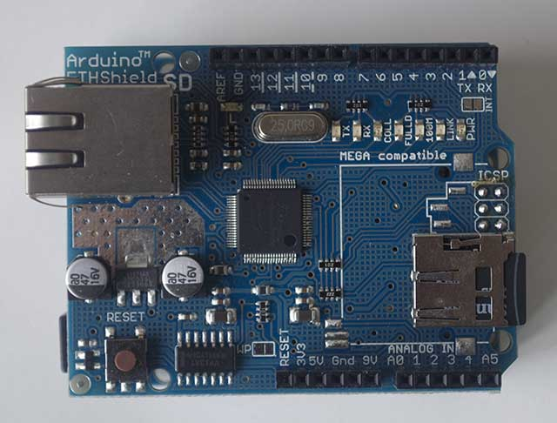

- Une carte microSD



**5/ Diagramme de Séquence**

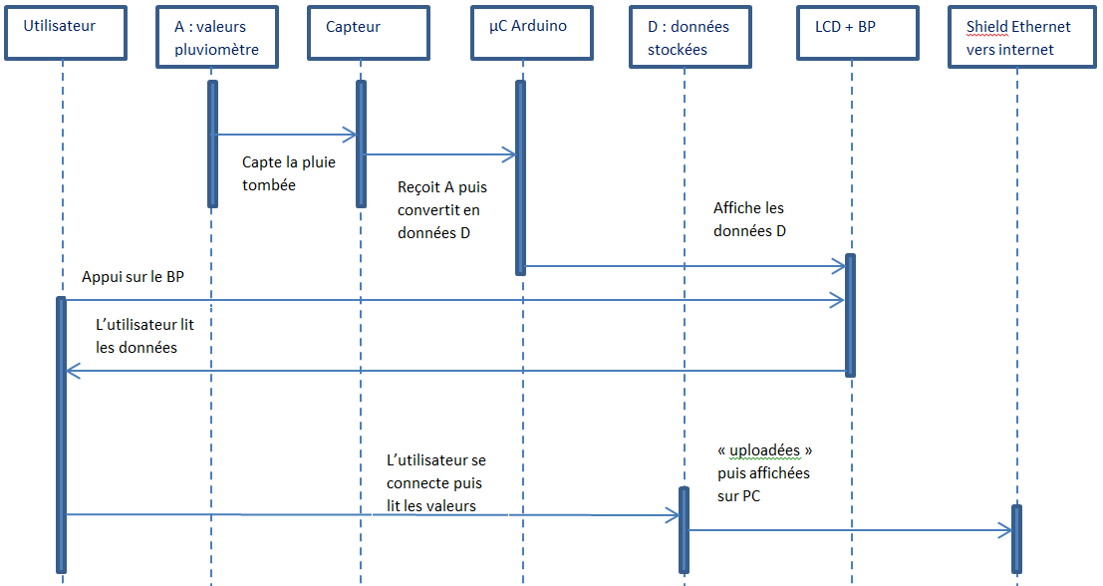

**6/ Mon programme**

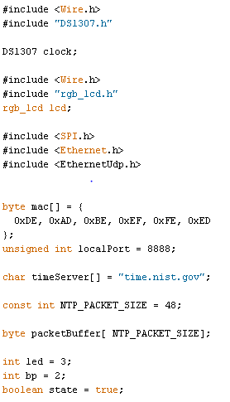

Initialisation du LCD, bouton, LED, RTC, Udp

Insertion des bibliothèques

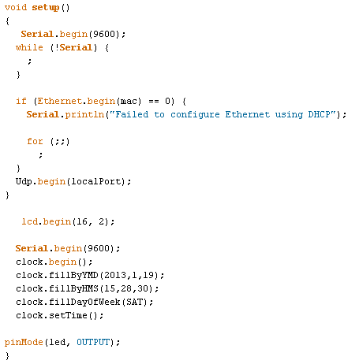

Led définie comme sortie et fin du void setup()

Début void setup(), demande de création d’un port série à 9600bps

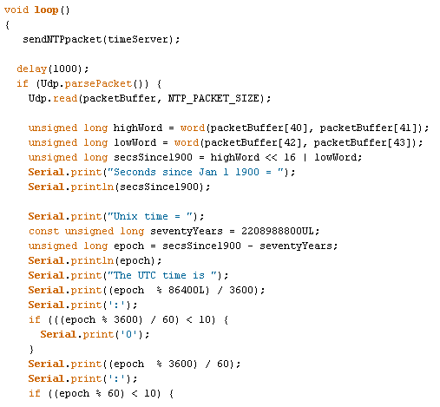

Puis il écrit dans le moniteur série l’heure en résolvant un algorithme de convertion

Début void loop(), délai d’attente, puis if(« si l’Udp a accès à internet »)

écrit dans le port série « Seconds since Jan 1 1900 »

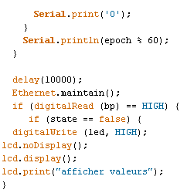

Fin de l’algorithme de convertion,

Délai d’attente + if (le bouton est appuyé »)

Les valeurs s’affichent

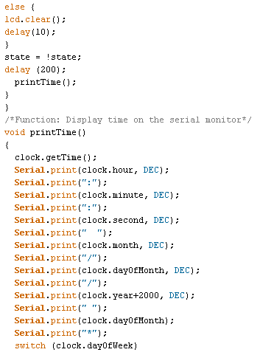

Lignes permettant d’afficher l’heure dans le moniteur série

Début else, efface l’écran LCD délai d’attente réinitialisation de l’état du bouton

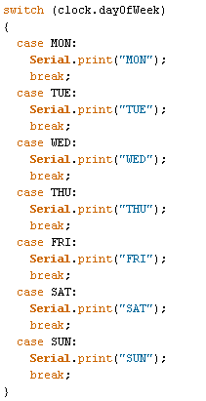

Lignes permettant d’afficher la date dans le moniteur série

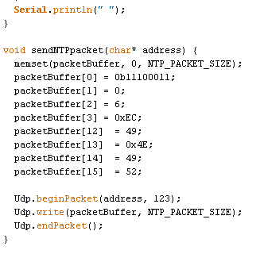

Conversion des données